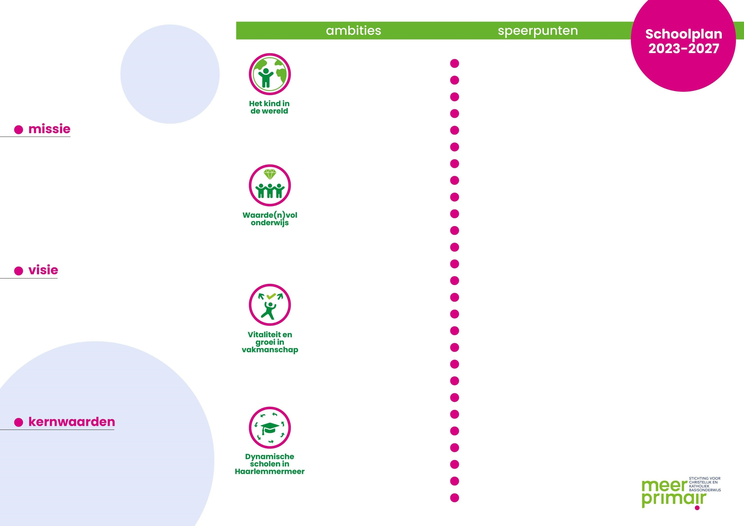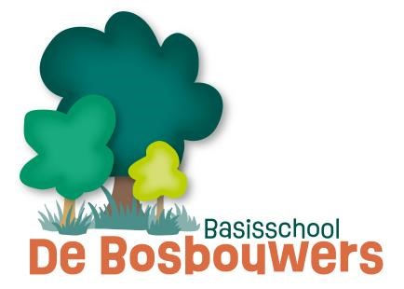

Het team van De Bosbouwers zet zich in

voor een leeromgeving waar plezier in leren

en samen leren centraal staat.

We streven naar een optimale samenwerking.

Ons onderwijs is gericht op het bevorderen van

eigenaarschap, zelfredzaamheid en het behalen van

zichtbare leerresultaten.

In een open cultuur en met positief ingestelde

medewerkers kunnen leerlingen zich ontwikkelen.

Vanuit onze katholieke identiteit geven we normen en

waarden mee in het vormingsproces.

We gaan op zoek naar wat iemand nodig heeft om zelf

tot leren te komen en hebben waardering voor ieders

eigenheid.

Onze leerlingen verlaten de school na groep

8

,9 of 10 met een brede kijk op de wereld,

gevoel voor verantwoordelijkheid en

eigenaarschap.

De komende

jaren

zal vooral ingezet

worden op het actief betrekken van de

leerlingen bij hun eigen leerproces waarbij

de leerkracht een meer ondersteunende,

coachende, rol op zich zal nemen.

w

e willen onze leerlingen graag helpen om

zich bewust te worden van hun eigen rol in

de maatschappij en om zelfstandig te leren

denken en handelen. Zo kunnen we

bijdragen aan de vorming van betrokken en

actieve burgers die rekening houden met

diversiteit en duurzaamheid en die klaar

zijn voor een veranderende samenleving.

er

tekst

•

Alle collega’s doen mee aan intervisie

•

Alle collega’s zijn bekend met EDI en zijn open over hun

eigen handelen en ervaringen, de doorgaande leerlijn is

zichtbaar in de school.

•

Gespreksvaardigheden zijn ontwikkeld, leerkrachten

voelen zich beter in staat om lastige gesprekken met

ouders te voeren.

•

We scholen ons op talenten maar dan gericht op het team

-

we voeren goede gesprekken met elkaar en geven

>

elkaar professioneel feedback.

•

We zijn een vitale school waar gezondheid voor leerlingen

en leerkrachten een belangrijk onderdeel is.

*S*

*amen leren met*

*plezier!*

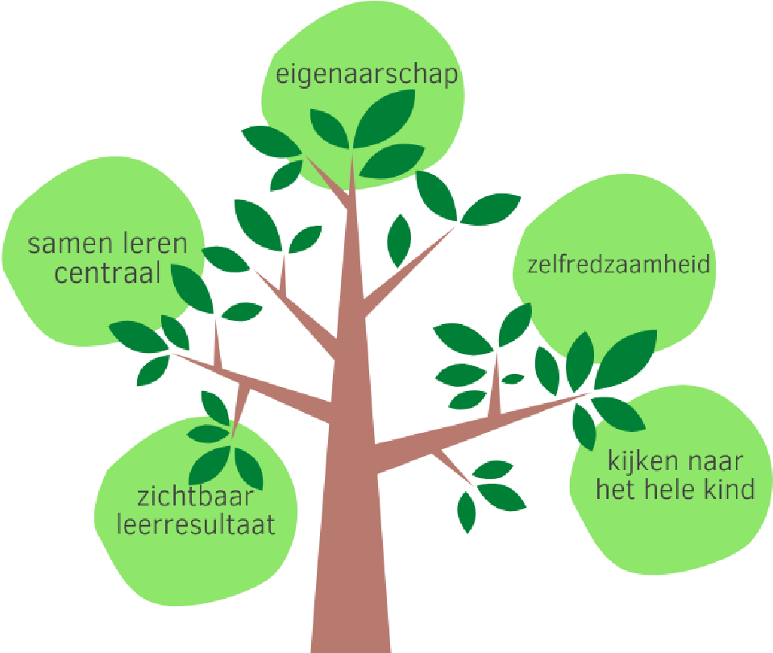

Onze ambitie is om een naadloze overgang

te creëren tussen kinderopvang, basisschool

en voortgezet onderwijs, zodat we een

sterke doorgaande leerlijn kunnen bieden

aan onze leerlingen en hun ouders. Door

intensieve samenwerking en afstemming

met onze partners willen we de leerervaring

van onze leerlingen verrijken en hen

voorbereiden op de uitdagingen van de

toekomst, met een focus op technologie en

verduurzaming.

•

IKC ontwikkeling, samenwerking met SKH,

leerlijn 0

-

jaar is ontwikkeld.

6

•

JCH ontwikkeld met groep 9 en 10.

•

De Bosbouwers is samen met JCH en SKH een

school (kindcentrum/campus) voor kinderen van

0

-

jaar.

14

•

De school biedt een dynamische schooldag met

als speerpunt bewegend leren.

•

Onze leerlingen verlaten de school na groep 8,9

of 10 als actieve burgers die rekening houden

met diversiteit en duurzaamheid.

•

Positieve omgang met elkaar staat centraal, ieder

kind voelt zich veilig!

•

Andere talenten krijgen meer aandacht in de

school naast de focus op basisvaardigheden.

•

Onze leerlingen verlaten de school na groep 8,9 of

met gevoel voor verantwoordelijkheid en

10

eigenaarschap.

•

De leerlingen zijn actief betrokken bij hun eigen

leerproces, de leerkracht neemt een meer

ondersteunende, coachende, rol op zich.

•

In onderwijsteams de doorgaande lijn verder

ontwikkelen en het kind centraal zetten.

•

In de school is het meer zichtbaar dat wij een talige

school zijn.

De komende planperiode richten wij ons

op

het

samen motiveren van collega's

om deel te nemen aan intervisie.

Door

actief te werken aan een cultuur waarin

reflectie en leren van elkaar centraal

staat, kunnen we als school groeien in

vakmanschap en vitaliteit.

